**3.1) Levantamento energético**

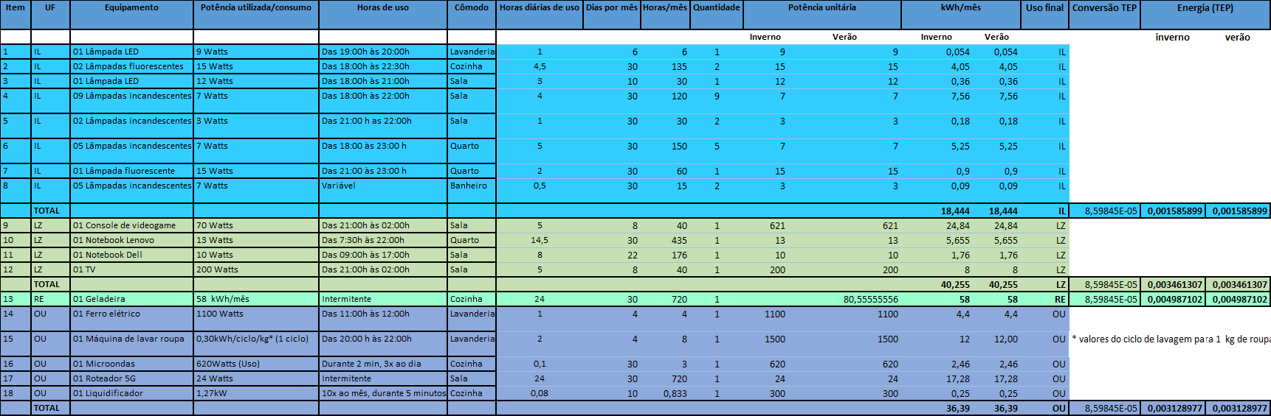

Figura 3.1 - Levantamento do consumo residencial de energia elétrica

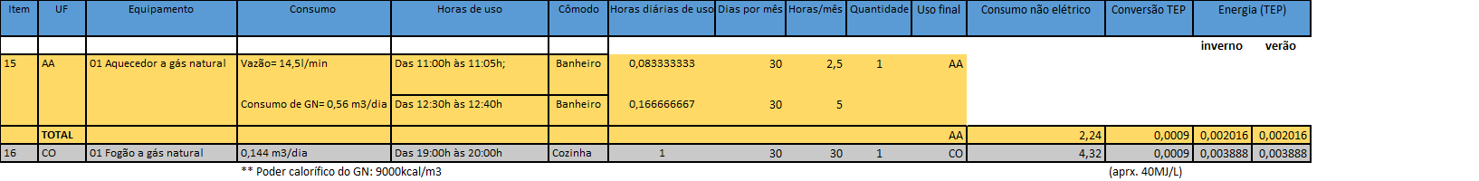

Figura 3.2 - Levantamento do consumo de energia NÃO elétrica

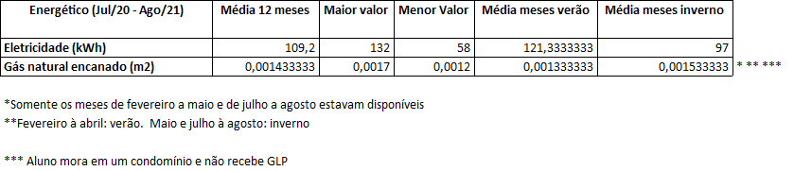

**Comentários:**

É possível constatar que a estipulação dos gastos (Figura 3.1 e 3.2) foi exacerbada (153 kWh/mês e 0,005 TEP), quando comparada com a real média mensal de consumo energético presente na Figura 3.3 (109,2 kWh/mês e 0,0014 TEP). Isso provavelmente deve-se à pouca informação disponível a respeito dos gastos dos laptops e às estimativas do uso do aquecedor a gás com baixa taxa de precisão.

Dito isso, adiciona-se que há um erro estimado de 27% entre o cálculo do gasto estipulado e a média do gasto nos últimos 12 meses. Além disso, o mês de maior gasto (132 kWh) se aproxima bastante da estimativa (153 kWh), com apenas um erro percentual de aproximadamente 13%.

Por fim, é possível observar que não houve mudança nas estimativas de gasto durante o verão e o inverno. De fato, a ausência de ventilador, ar-condicionado e chuveiro elétrico são os principais fatores que levaram à igualdade nas estimativas. No levantamento das contas de luz e gás, no entanto, verifica-se que há mais gasto de energia elétrica nos meses de verão, provavelmente devido ao fato de que as férias escolares acontecem no mesmo período e o tempo adicional que os moradores passam em casa aumenta o gasto energético.

Há menos gasto de gás natural (Figura 3.3) durante os meses de verão pois água quente para o banho geralmente não é utilizada no período, o que diminui os custos com o aquecedor a gás.

Fontes:

* Laptops: <https://homenetworkgeek.com/how-much-electricity-does-a-computer-use-if-left-on/>
* Roteador 5G: <https://produto.mercadolivre.com.br/MLB-1446109093-fonte-hgu-roteador-vivo-fibra-mitrastar-gpt-2541gnac-n1-_JM>
* Laptops: <https://www.quora.com/How-much-energy-does-a-regular-laptop-consume>
* TV: <https://www.google.com/amp/s/icecat.biz/amp/p/vendorName/mpn/desc-4772513.html>
* Geladeira: <https://www.brastemp.com.br/geladeira-brastemp-gourmand-frost-free-432-litros-inox-brx50cr/p>
* Fogão: <http://www.inmetro.gov.br/consumidor/pbe/fogoes_2012.pdf>

Dados:

* Etiqueta CONPET para aquecedor a gás e máquina de lavar roupa.
* Embalagem do produto: microondas, liquidificador, ferro elétrico, console de videogame.
* Lâmpadas: conhecimento prévio do aluno.

Rotina de cálculo

* kWh/mês = ( h/mês * qntd * pot. unitária ) / 1000
* h/mês = dias/mês * h de uso/dia
* Somou-se 0,6 kW ao valor da potência gasta pelo microondas em standby, ao final do cálculo do gasto por mês